  
Titre de la présentation

Auteur

2021-01-06 | Unité de recherche

## Sommaire

## Liste des Figures

## Liste des Tables

# A Propos

Ce document est un rapport au format {officedown} généré par le package {InraeThemes}.

Il consiste en un fichier Rmarkdown (.Rmd) associé à un template au format .docx

Vous êtes libres de personnaliser le template de ce modèle à vos goûts (cf. documentation [officedown](https://github.com/davidgohel/officedown) & [officer](https://davidgohel.github.io/officer/)) et vos suggestions sont les bienvenues sur le [Github InraeThemes](https://github.com/davidcarayon/InraeThemes/issues) !

# Tableaux

Vestibulum imperdiet, ex vel sodales facilisis, nibh tellus imperdiet massa, sit amet scelerisque orci velit vel tellus. Ut consequat justo tincidunt porttitor varius. Suspendisse erat ipsum, feugiat vitae rhoncus non, molestie ac purus. Morbi aliquet, elit eget blandit suscipit, est lacus facilisis turpis, nec fermentum nunc felis et lorem.

Exemple de tableau :

| Sepal.Length | Sepal.Width | Petal.Length | Petal.Width | Species |
| --- | --- | --- | --- | --- |
| 5.1 | 3.5 | 1.4 | 0.2 | setosa |
| 4.9 | 3.0 | 1.4 | 0.2 | setosa |
| 4.7 | 3.2 | 1.3 | 0.2 | setosa |
| 4.6 | 3.1 | 1.5 | 0.2 | setosa |
| 5.0 | 3.6 | 1.4 | 0.2 | setosa |
| 5.4 | 3.9 | 1.7 | 0.4 | setosa |

## Equations

Bloc de citation

Les formules LaTeX peuvent être utilisés au sein d’un paragraphe : $E=mc^{2}$ ou en tant qu’équation sur une ligne seule :

$$f=\frac{a}{b+c}$$

Ligne verticale :

Cras pulvinar ligula ac nisi porttitor, volutpat congue orci tincidunt. Pellentesque non mi congue, porta enim eget, venenatis sem. Integer suscipit vulputate tellus, eget commodo dolor gravida vel. Suspendisse gravida gravida ligula, in interdum sapien molestie ut.

### Graphiques

Cf. table ci-dessus.

On reprend un des exemples proposés dans le README du package InraeThemes :

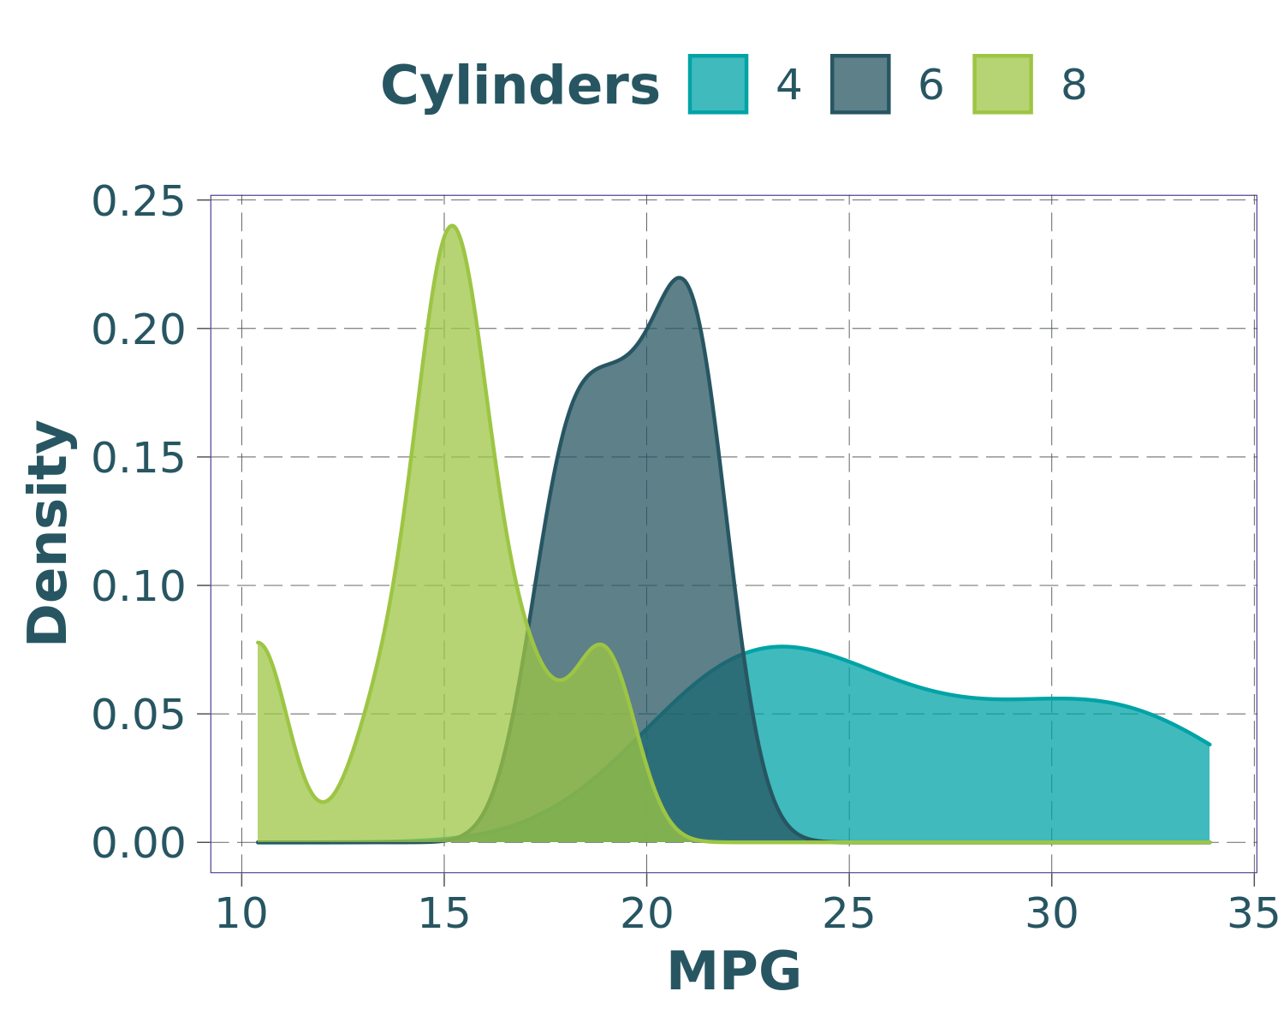

# Conclusion

Conclusion.

# References